Pubblicare un Atto in Albo Pretorio
Dal menù → Albo Pretorio → Albo Pretorio
Cliccare Nuovo
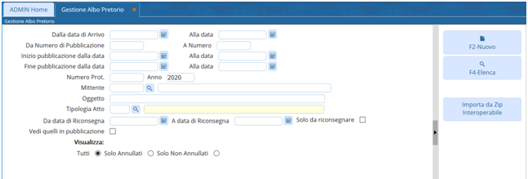
Compilare i dati (in rosso obbligatori, in giallo facoltativi):
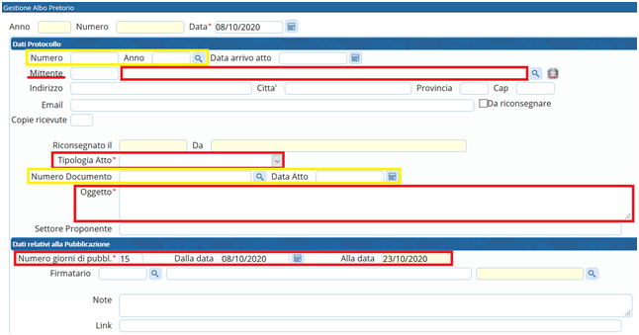
OBBLIGATORI:
1. Mittente: Comune o Ente che emana l’atto
2. Tipologia Atto, che va selezionata dal corrispondente menù a tendina.
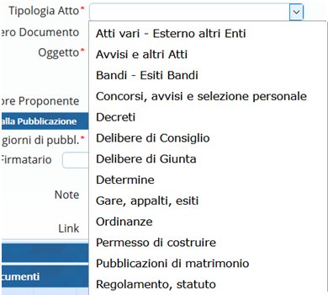
Il numero di giorni in pubblicazione può essere modificato: inserire il numero di giorni e schiacciare il tasto Invio della tastiera per modificare automaticamente le date.
3. Oggetto dell’atto
4. Caricare l’atto e gli eventuali allegati dal tasto “Allega da File” e selezionare con un doppio click i documenti da pubblicare:
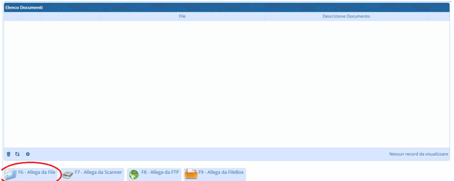
FACOLTATIVI:
1. Numero e Anno del protocollo di riferimento
2. Numero Documento e Data Atto: nel caso di una delibera, ordinanza, decreto e altri atti del comune che hanno una loro numerazione.
Infine cliccare Aggiungi per prenotare il numero di pubblicazione e mandare l’atto all’Albo Pretorio esterno. Il numero di pubblicazione sarà visibile sulla prima stringa in alto:
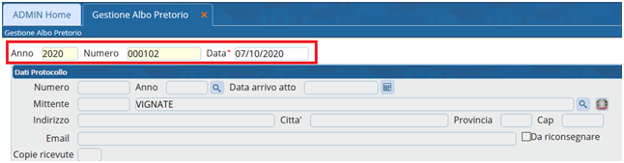
Per stampare la ricevuta, cliccare il tasto Certificato (sulla destra).
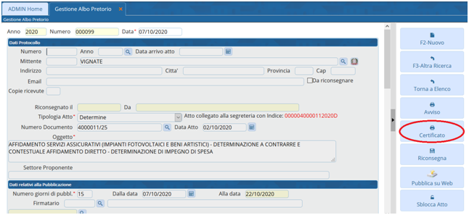
Se l'atto da pubblicare è presente nel Protocollo Informatico, si può utilizzare la lentina per scegliere il protocollo da importare.
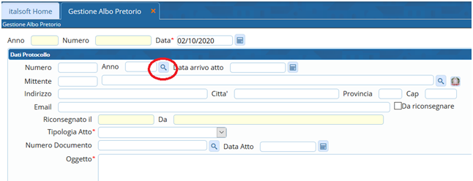
Inserire numero e tipo di protocollo (A = arrivo/ P = partenza/ C = comunicazione interna) e poi cliccare Conferma Protocollo.
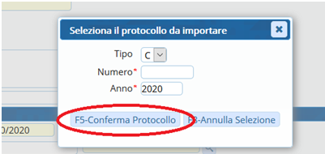
I dati e gli allegati vengono caricati automaticamente.
Le informazioni aggiuntive da indicare sono:
1. Tipologia Atto (obbligatorio), che va selezionata dal corrispondente menù a tendina.
2. Firmatario (facoltativo), da compilare con il nominativo dell’utente che sta caricando l’atto (e può essere selezionato a partire dalla lentina).
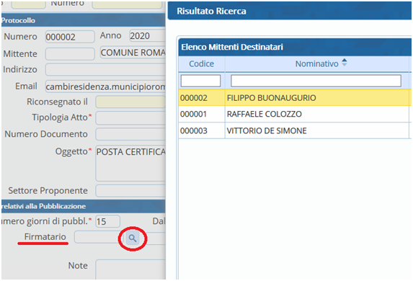
Se l'atto da pubblicare proviene dall'iter del Gestionale Atti seguire la procedura indicata alla voce Pubblica una Determina, valida per tutti i tipi di atti gestiti tramite il programma.

